【附件4】
105學年度教育部國民小學師資培用聯盟健康與體育學習領域教學研究中心
教學演示競賽活動比賽（教案）設計格式範例

壹、設計理念
田徑運動屬於閉鎖性運動，主要在於穩定發揮個人的運動技能，相對於開放性運動，如籃球、排球…等隨時與外界情境產生變化的運動，田徑運動無論是訓練或比賽，都顯得較枯燥乏味。
為了提升田徑專項的成績，必須強調個人的反應力、敏捷性、肌力、肌耐力、心肺耐力、單項動作技巧…等才能不斷突破個人最佳成績。而單調的田徑訓練，除了令人感到辛苦更會覺得無趣。小學階段，體育課最主要目的是提升學生參與運動的意願及培養持續運動的興趣，因此樂趣化的體育教學更顯現其重要性。
透過開場小遊戲暖身、主要活動中加入繩梯訓練再以分組競賽最為結尾，讓孩子在本節體育課喜歡上速度及敏捷性的挑戰，進而提高參與運動的興趣。
貳、教學分析
- 教材分析
繩梯訓練：
又被稱作「敏捷梯」的繩梯，乍看之下跟小時候的跳格子有點像，不過繩梯訓練可不只是跳進跳出而已！腳步交錯的動作，藉由既定的格數，可以提升自身的步伐頻率，不僅是敏捷度，也可以讓身體熟悉輕巧的步伐，加強大腦與神經間的連結，平衡性與協調度也能一次訓練到！
覺得練的乏了、肌力沒有新招了，或是遇到空間有限、外頭陰雨的時候，僅需要一點點空間的繩梯訓練，不管是側向橫移、向前衝刺，都可以讓你的跑步訓練更有趣味更多元！
小技巧：
1.動作可由慢再到快。
2.腳落地時皆以前腳掌落地為原則。
3.由簡易動作開始再進入變化動作。
- 學生分析(先備經驗)：學生須具備基礎運動能力及基本體適能。
- 教學方法分析
引導式教學：透過講述與示範，帶動學生參與及嘗試的動力。
團體討論：透過各小隊討論集思廣益，有效的提升成績。
分享學習：透過成功經驗的分享，有效提升學習低成就小隊的學習成效。
競賽活動：透過良性的競賽過程，提升學生學習動機。

- 課程概念架構圖
十二年國教素養導向教學/活動/策略/評量方式

參、教學活動設計

領域/科目 |  | 健康與體育 |  |  | 設計縣市 |  | 桃園市
實施年級 |  | 高年級 |  |  | 總節數 |  | 4節
單元名稱 |  | 樂趣化田徑教學~繩梯訓練
設計依據
學  習  重  點 | 學  習  表  現 | - 能在遊戲中與隊友互相合作、積極參與團體競賽。  - 能共同討論如何精進成績的方法。  - 能做出繩梯-敏捷性訓練動作。  - 能提高參與田徑類活動興趣，進而培養運動習慣。 |  |  | 核  心  素  養 |  | 面向：  - 自主行動  二、社會參與  項目：  - 身心素質與自我精進  - 人際關係與團隊合作
學  習  重  點 | 學  習  內  容 | - 提升身體素質，加強協調性。  - 培養團隊合作的概念。  - 激發學生討論及自學的興趣。
議題  融入 | 實質內涵 | E-A1 具備良好的生活習慣，促進身心健全發展，並認識個人特質，發展生命潛能。  E-C2 具備理解他人感受，樂於與人互動，並與團隊成員合作之素養。
教材來源 |  | 1.自行設計教案。  2.樂趣化體育教學參考網站：體育教學工廠FB社群（需申請）、教育部體育署-體育課好好玩、體育課好好玩FB粉絲專頁、運動筆記專案企畫-無處不訓練：靈巧敏捷皆提升 人人都能做的繩梯訓練。  3.繩梯示範參考影片：  Men’s health體適能網站：http://www.menshealth.com/fitness/speed-ladder-variations  Youtube：繩梯訓練（社團用）  https://www.youtube.com/watch?v=51tZJfBsaO0&list=PLn4k5UcFc0k1Q43UKEjdaKkPNVQsLu1h5
教學設備/資源 |  | 三角錐20個、繩梯2組
學習目標
3-2-1 表現全身性身體活動的控制能力。
3-2-2 在活動中表現身體的協調性。
3-2-3 在遊戲或簡單比賽中表現各類運動的基本動作或技術。
3-2-4 了解運動規則，參與比賽，表現運動技能。
4-2-1 了解有助體適能要素促進的活動，並積極參與。

教學省思
核心素養導向示例  自我檢核 |  |  |  | 一、以遊戲（熱身）、技能學習（繩梯）、團隊合作（競賽）綜合設計的課程，期待給孩子在活潑、樂趣的情境中學習。  二、孩子在學習過程中，可以感受到樂於學習之態度，而老師強調此課程為game而非真正競技項目，孩子更能享受此課程之學習歷程並且在課程中盡情討論、創新與合作。  三、本課程之主要活動為繩梯活動，孩子為第一次接觸，所以動作之技能要求無需過高，待實施接續之延伸課程時，再加強其動作準確性即可。  四、孩子在最後的分組競賽中，為隊友加油鼓勵，無出現責怪隊友或為敵隊漏氣之行為，表現優良。  五、評量方面，可透過孩子學習態度、合作精神及動作技能進行多元評量。  六、在後續延伸課程時，可先行討論分享上次所學之技能與心得，讓師生瞭解學習進度與內容修正，相信可以讓課程更符合學生學習需求。
█A. 強調情意教育
□B. 連結生活情境
█C. 重視力行實踐
■D. 重視學習歷程與學習策略方法
教學活動內容及實施方式 |  |  |  |  |  |  |  |  |  | 備註
教學流程 |  |  | 教學要點 |  |  | 教學資源 |  | 時間 | 能力指標代碼
開始  結束 |  |  | 點名，確定班上人數。  一、暖身活動  1.基本繞環運動。  2.慢跑300m。  3.基本伸展動作。  二、開場小遊戲-誰來搗蛋  （配合起跑肌力訓練）  1.說明規則（一組立圓錐、一組倒圓錐）  2.誰來搗蛋小遊戲。  3.分組討論戰術  4.計算得分。  5.分享戰術。  三、介紹繩梯基本訓練、示範與練習  1.一格踏一步  2.一格踏二步  3.一格跳  4.前後前  5.前右左、前左右  6.開合跳  7.開右勾、開左勾  8.側面墊步  四、分組競賽（繩梯+種田趣）：  1.分二組進行綜合競賽。  2.利用繩梯+插秧遊戲進行速度競賽。  3.分組討論戰術  4.計算得分。  5.分享戰術。  五、結語  1.透過繩梯器材進行田徑訓練，請同學回饋今日學習心得。  2.可於地板畫線代替繩梯。 |  |  | 點名單  哨子  圓錐*20  碼錶  哨子  繩梯*2  哨子  繩梯*2  鍵子*20  圓錐*20  哨子 |  | 5分鐘  5分鐘  20分鐘  5分鐘  5分鐘 | 3-2-1  3-2-1  3-2-2  3-2-3  3-2-1  3-2-2  3-2-3  3-2-4  4-2-1
  引起
  動機
  繩梯
  動作
  介紹
  分組
  練習
肆、教學專業活動紀錄
教學專業活動紀錄
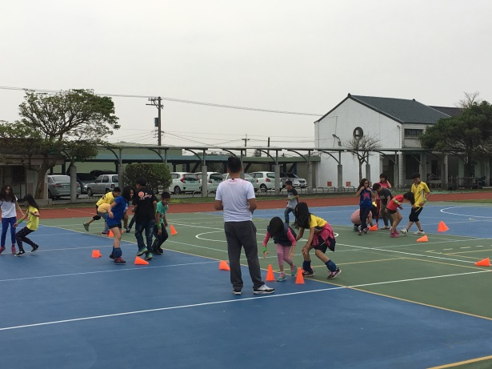 | 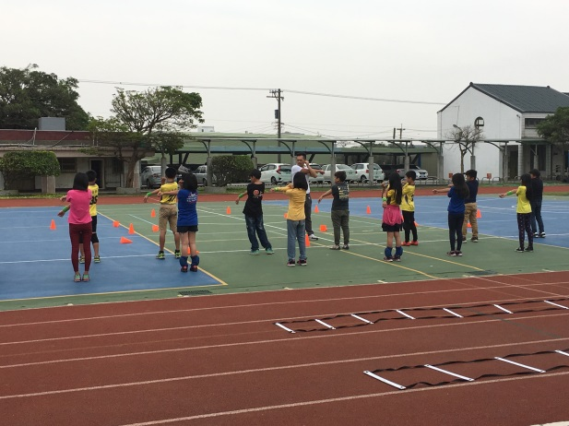
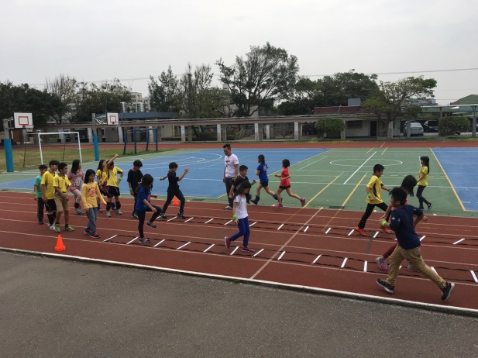 | 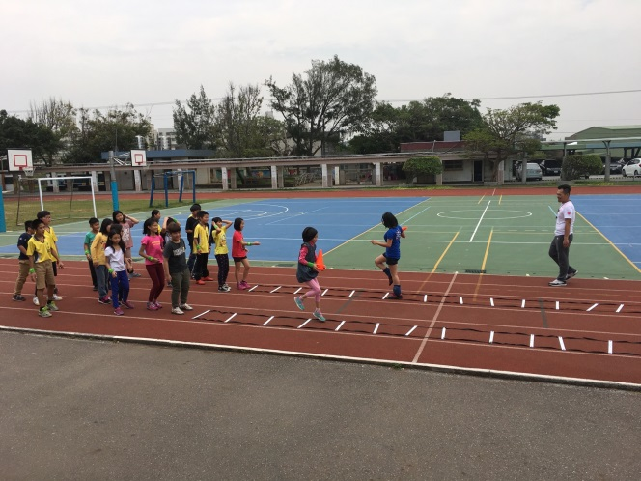
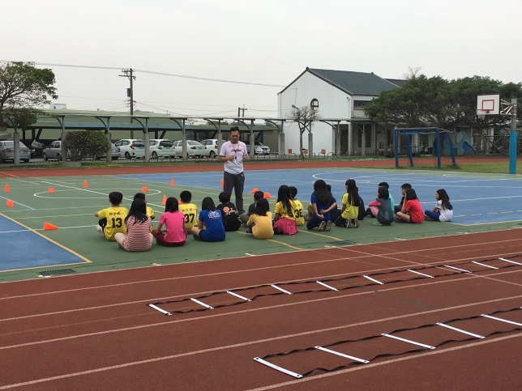 | 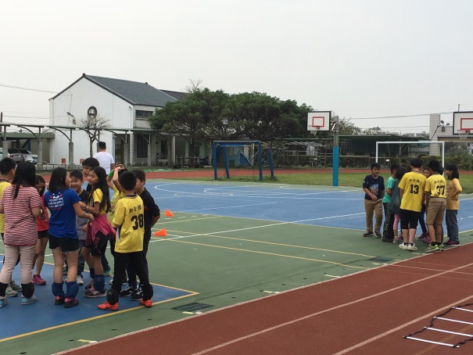

備註：請參考國家教育研究院十二年國教各領域/科目課程綱要課程手冊初稿(健康與體育領域課程手冊)。http://12cur.naer.edu.tw/main/showNews/321
【附件5】
105學年度教育部國民小學師資培用聯盟
授權暨承諾書
教案名稱：（ ）
本人 、 、 、
設計之教案參加國立屏東大學所辦理「105學年度教育部國民小學師資培用聯盟教學演示競賽活動」，經評審入選後，其著作財產權為中心及教育部所擁有。同意可將該項教材、教案等予以重製、公開發表或發行，並應註明該教材、教案等為本人著作之旨。並於著作權宣導之範圍內（非營利之目的），將前項教學設計案等予以編輯或重製後，不限時間、地點、次數公開播送做為教育推廣之用。

有關本人參加國立屏東大學辦理「105學年度教育部國民小學師資培用聯盟健康與體育學習領域教學研究中心教學演示競賽活動」甄選活動，願意承諾事項如下：
- 該教學資源內容（含教材、教案、學習單、素材、媒體等)確實由本人自行創作，且無侵害他人著作權及智慧財產權之情事）。
- 日後如有任何侵權之糾紛，本人願意出面處理並自負法律責任，與中心無涉。如因此致中心有損害者，本人願負賠償之責。
- 如有侵害著作權等相關法規經法院判決確定者，本人願意繳回所有原發之獎勵及稿費等。
此致
國立屏東大學

作者一姓名： (簽名蓋章) | 身分證字號：
聯絡電話： | 電子郵件：
聯絡地址：

作者二姓名： (簽名蓋章) | 身分證字號：
聯絡電話： | 電子郵件：
聯絡地址：

作者三姓名： (簽名蓋章) | 身分證字號：
聯絡電話： | 電子郵件：
聯絡地址：

作者四姓名： (簽名蓋章) | 身分證字號：
聯絡電話： | 電子郵件：
聯絡地址：

中 華 民 國 年 月 日
- 本表可自行複製影印

